Bài 4. NGƯỜI ĐƯỢC TRỢ GIÚP PHÁP LÝ CÓ NHỮNG QUYỀN VÀ NGHĨA VỤ GÌ?

Trợ giúp pháp lý là chính sách nhân văn của Nhà nước nhằm hỗ trợ người thuộc diện được trợ giúp pháp lý bảo vệ quyền và lợi ích hợp pháp, tiếp cận công lý bình đẳng. Để việc trợ giúp pháp lý đạt hiệu quả, người được trợ giúp pháp lý cần nắm rõ các quyền và nghĩa vụ của mình.
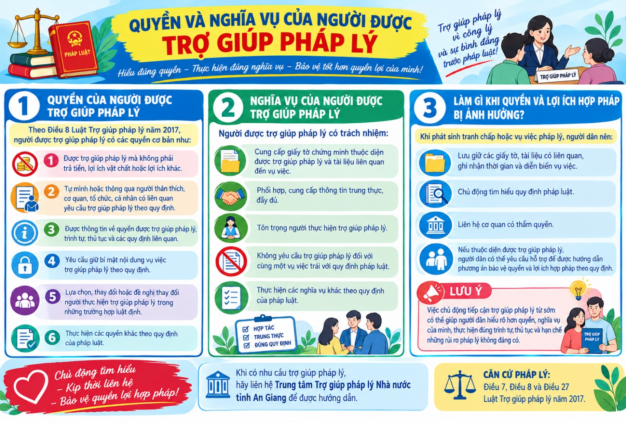
1. Quyền của người được trợ giúp pháp lý
Theo Điều 8 Luật Trợ giúp pháp lý năm 2017, người được trợ giúp pháp lý có các quyền cơ bản như:
- Được trợ giúp pháp lý mà không phải trả tiền, lợi ích vật chất hoặc lợi ích khác.
- Tự mình hoặc thông qua người thân thích, cơ quan, tổ chức, cá nhân có liên quan yêu cầu trợ giúp pháp lý theo quy định.
- Được thông tin về quyền được trợ giúp pháp lý, trình tự, thủ tục và các quy định liên quan.
- Yêu cầu giữ bí mật nội dung vụ việc trợ giúp pháp lý theo quy định.
- Lựa chọn, thay đổi hoặc đề nghị thay đổi người thực hiện trợ giúp pháp lý trong những trường hợp luật định.
- Thực hiện các quyền khác theo quy định của pháp luật.
2. Nghĩa vụ của người được trợ giúp pháp lý
Người được trợ giúp pháp lý có trách nhiệm cung cấp giấy tờ chứng minh thuộc diện được trợ giúp pháp lý và tài liệu liên quan đến vụ việc; phối hợp, cung cấp thông tin trung thực, đầy đủ; tôn trọng người thực hiện trợ giúp pháp lý; không yêu cầu trợ giúp pháp lý đối với cùng một vụ việc trái với quy định pháp luật và thực hiện các nghĩa vụ khác theo quy định.
3. Làm gì khi quyền và lợi ích hợp pháp bị ảnh hưởng?
Khi phát sinh tranh chấp hoặc vụ việc pháp lý, người dân nên lưu giữ các giấy tờ, tài liệu có liên quan, ghi nhận thời gian và diễn biến vụ việc; chủ động tìm hiểu quy định pháp luật và liên hệ cơ quan có thẩm quyền. Nếu thuộc diện được trợ giúp pháp lý, người dân có thể yêu cầu hỗ trợ để được hướng dẫn phương án bảo vệ quyền và lợi ích hợp pháp theo quy định.
Việc chủ động tiếp cận trợ giúp pháp lý từ sớm có thể giúp người dân hiểu rõ hơn quyền, nghĩa vụ của mình, thực hiện đúng trình tự, thủ tục và hạn chế những rủi ro pháp lý không đáng có.

QUỲNH ĐAN

